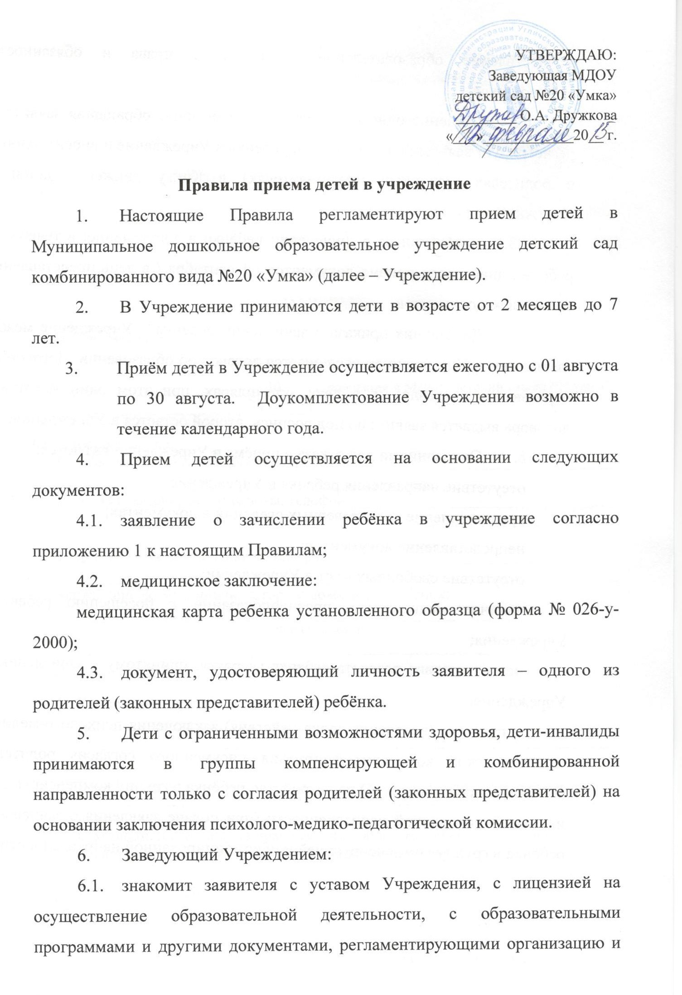
осуществление образовательной деятельности, права и обязанности обучающихся;
  - в течение одного рабочего дня с момента обращения заявителя регистрирует заявление о зачислении ребенка в Учреждение и вносит данные о родителях (законных представителях) в Книгу движения детей в Учреждении;
  - издаёт приказ о зачислении ребёнка в Учреждение: в течение 7 рабочих дней после приема документов / 1 сентября / в день представления заявителем документов.
- До издания приказа о зачислении ребенка в Учреждение между заявителем и Учреждением заключается договор об образовании. Договор об образовании составляется в двух экземплярах, при этом один экземпляр договора выдается заявителю под роспись, второй остается в Учреждении.
- Основаниями для отказа в приёме в Учреждение являются:
отсутствие направления ребенка в Учреждение;
предоставление недостоверных сведений в документах;
непредставление документов;
отсутствие свободных мест в Учреждении;
наличие медицинских противопоказаний к посещению ребенком Учреждения;
несоответствие возраста ребенка возрасту, принятому к зачислению в Учреждение;
отсутствие (истечение срока действия) заключения психолого-медико-педагогической комиссии, отсутствия письменного согласия родителей (законных представителей) на устройство ребёнка в группу компенсирующей или комбинированной направленности (при подаче заявления о зачислении ребёнка в группу компенсирующей или комбинированной направленности).
Приложение 1
к Правилам приема детей в учреждение

Заведующей МДОУ детский сад №20 "Умка"
О.А.Дружковой
от _____________________________
(Ф.И.О.)
проживающ(его,ей) по адресу:
_____________________________
_____________________________

ЗАЯВЛЕНИЕ.

Прошу принять моего ребенка ____________________________________________________
(Ф.И.О. ребенка)
«_______» _____________________ 20____ г. рождения в МДОУ детский сад №20 "Умка" с «______»_________________20_____ г.

Сведения о ребенке:
- Адрес фактического проживания ребенка:______________________________
_____________________________________________________________________
- Ф.И.О. матери, место работы, телефон ________________________________
_____________________________________________________________________

- Ф.И.О. отца, место работы, телефон___________________________________
_____________________________________________________________________Ближайшие родственники, которым доверяется ребенок:
_____________________________________________________________________
(Ф.И.О., телефон)
_____________________________________________________________________
_____________________________________________________________________

- К заявлению прилагаю документы:
__________________________________________________________________
__________________________________________________________________
__________________________________________________________________
__________________________________________________________________
__________________________________________________________________

- С Уставом, лицензией на право ведения образовательной деятельности, локальными нормативными актами ДОУ ознакомлен(а).

«___» _____________20_____ г.

___________________________/___________________________________________
(подпись) (расшифровка подписи)

